Индивидуальный проект-4 этап

Ссылки

Бровкин Александр НБИбд-01-21

Содержание

# 1 Цель работы

Добавить на личный сайт ссылки на соц. сети и т.д.

# 2 Выполнение лабораторной работы

Вставляю ссылки на соц. сети в которых зарегистрировался. (рис. 1)

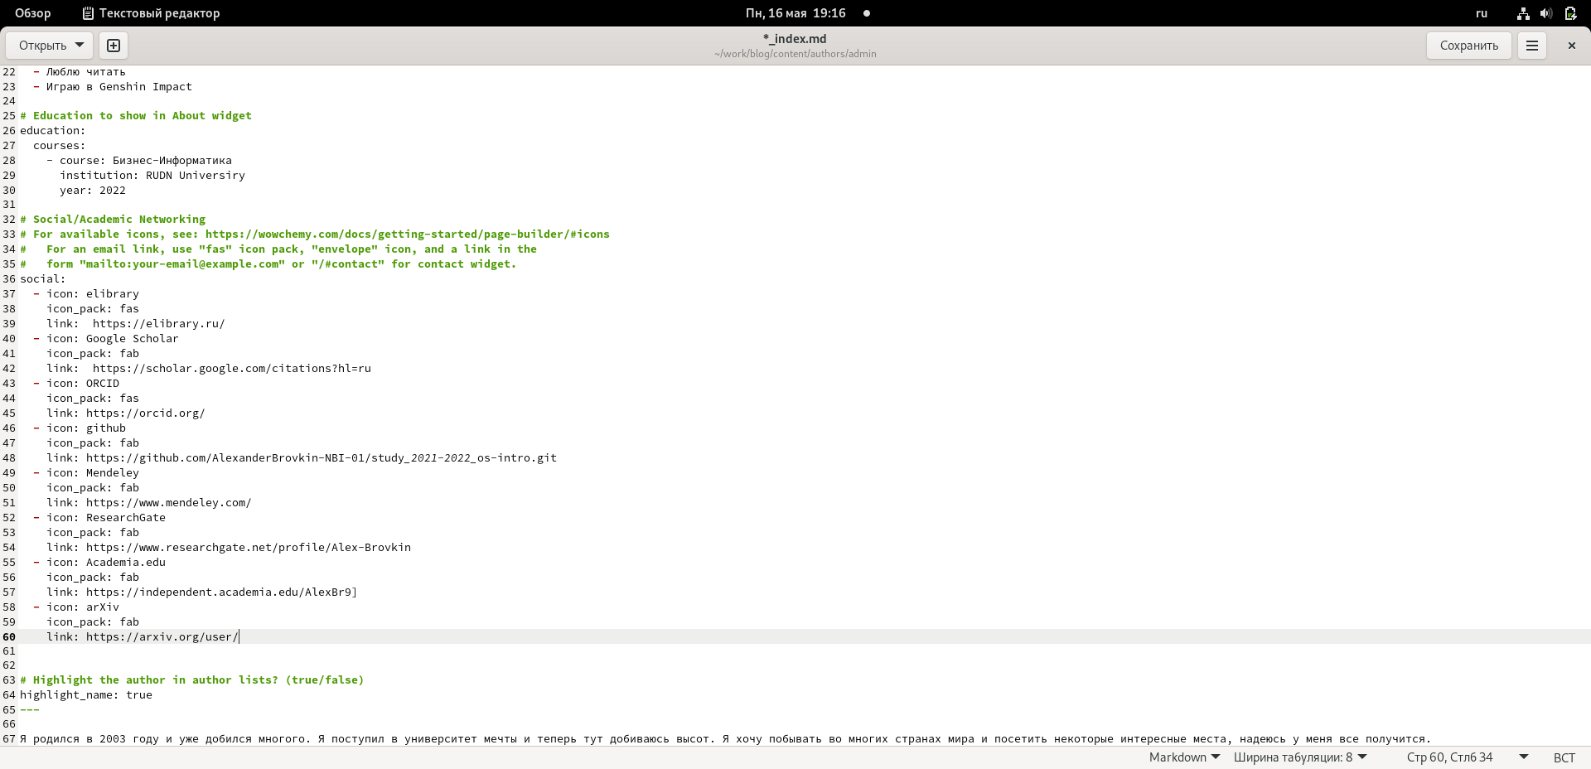

Рис. 1: рис.1

Так как не удалось зарег. в некоторых ресурсах, преподаватель разрешил просто добавить ссылки на свои соц. сети.(рис. 2)

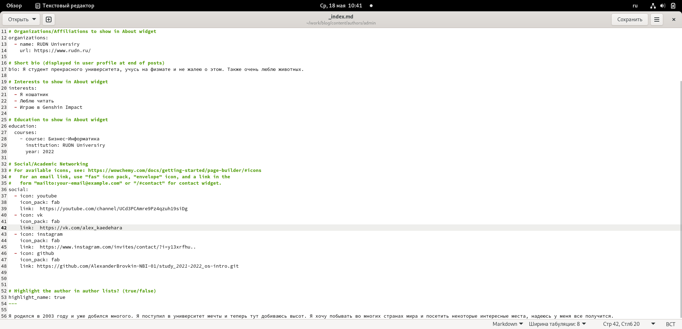

Рис. 2: рис.2

Далее пишу пост по прошедшей неделе(рис. 3)

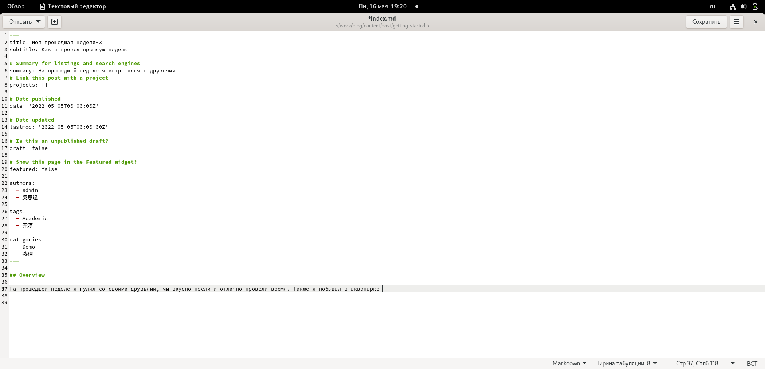

Рис. 3: рис.3

Также пишу пост по теме “Оформление отчета”(рис. 4)

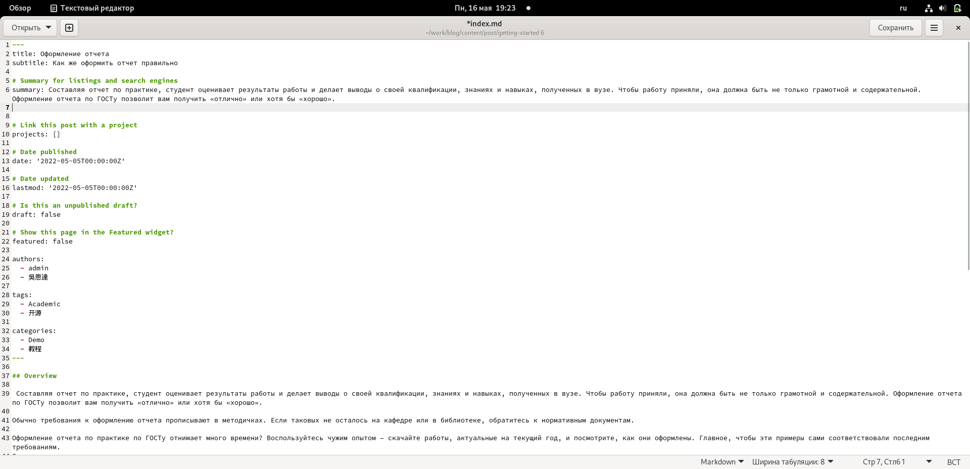

Рис. 4: рис.4

Вот итоговый вид моего сайта(рис. 5)(рис. 6)

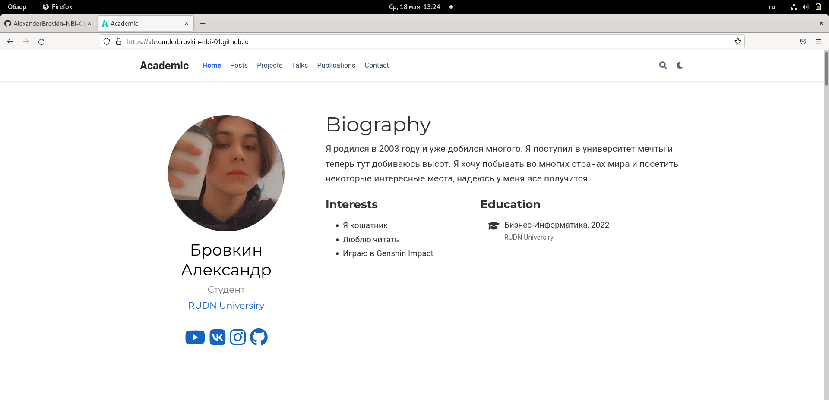

Рис. 5: рис.5

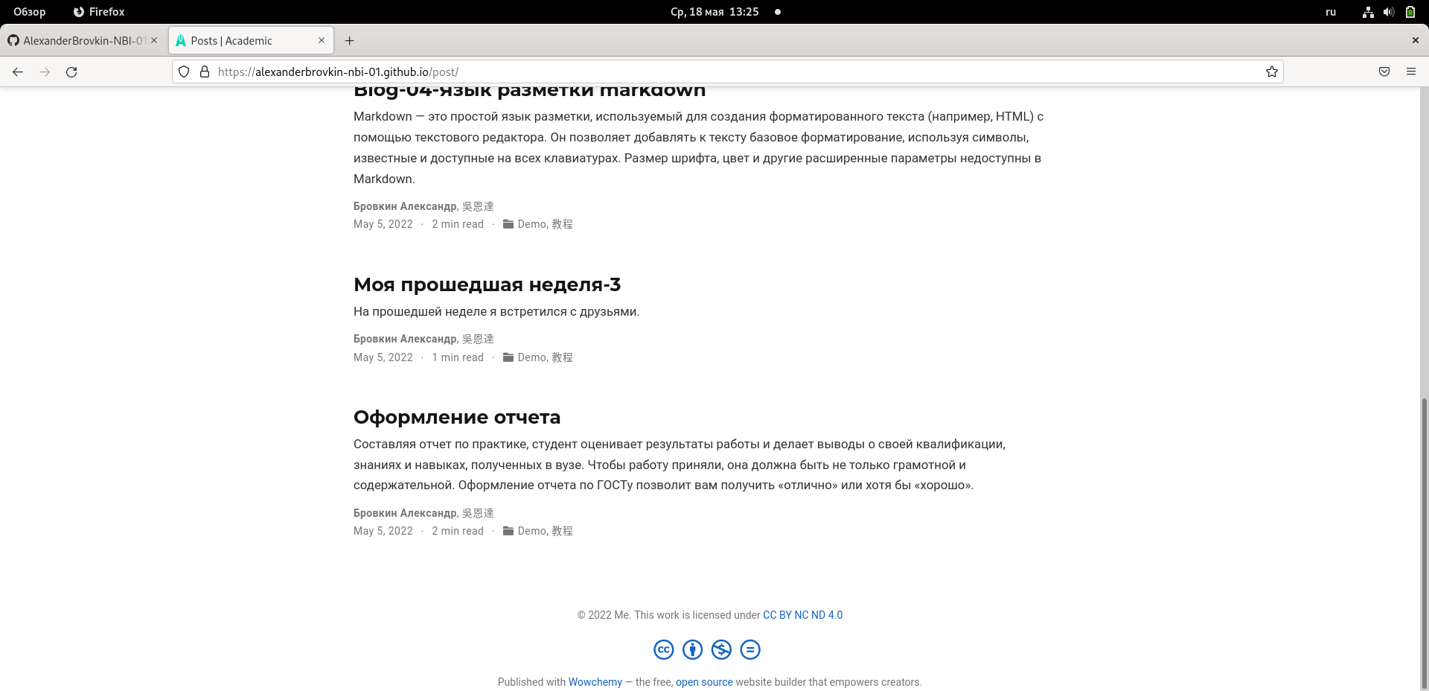

Рис. 6: рис.6

# 3 Выводы

Я загрузил ссылки и написал новые посты.